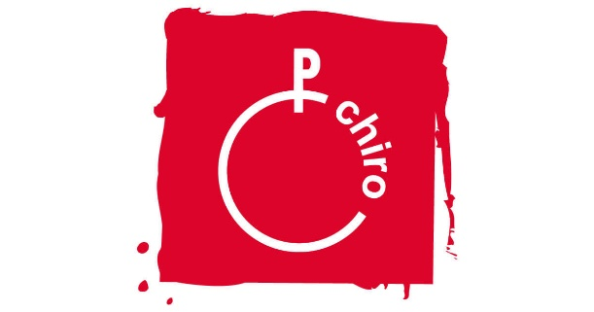
Hey sloebers, speelclub en rakkers!
Het coolste leukste weekend van het jaar komt er weer aan!

We trekken op 11-12-13 november naar Berlare. We overnachten in de gebouwen van Chiro Elckerlyc. Jullie worden allemaal om 18:00 uur in Berlare verwacht. Daar krijgen jullie ’s avonds nog een klein hapje van ons maar, eet voor de zekerheid iets klein thuis.
Adres: Wegelken 2 9290 Berlare
Zondag om 12 uur is het jammer genoeg al gedaan en mogen jullie ze komen oppikken in Berlare. In de namiddag is het geen Chiro meer voor de drie jongste groepen.
Het inschrijvingsgeld kost 25 euro en dit kunnen jullie in een envelop samen met het inschrijvingsformulier bezorgen aan de leider van je groep.
We zouden dit graag ten laatste tegen 31 oktober 2016 verzameld hebben, dan kunnen we op tijd inkopen gaan doen.
Wat moeten jullie allemaal meebrengen op de dag zelf,
- Kids-ID
- Veldbed + slaapzak
- Kleren en schoenen die vuil mogen worden
- Een reserveoutfit
- Pyjama
- Tandpasta en tandenborstel (eventueel wasgerief)

Vul onderstaand strookje in als je graag wil inschrijven voor het weekend en bezorg dit te samen met het geld aan de Leider van je groep.
Hopelijk tot dan iedereen!

Weekend jongste gasten
Naam:
Voornaam:
Groep:

